财政项目资金绩效评价报告

项目名称：黄石港区2018年城市建设类专项资金
项目单位：黄石港区建设管理局
主管部门：黄石港区人民政府

评价机构：湖北荆山联合会计师事务所（普通合伙）
二O一九年十二月

目 录
摘 要 3
黄石港区2018年城市建设类专项资金绩效评价报告 5
一、项目基本情况 5
（一）项目概况 5
（二）项目绩效目标 7
二、绩效评价工作情况 7
（一）绩效评价目的 7
（二）绩效评价工作过程 8
（三）绩效评价框架 8
（四）证据收集方式 11
三、黄石港区2018年城市建设类项目专项资金绩效评价分析 11
（一）项目投入 11
（二）项目过程 13
（三）项目产出 15
（四） 项目效果 16
四、黄石港区2018年城市建设类专项资金绩效评价结论 21
（一）综合评价结论 21
（二）综合评分结果 21
五、主要经验及做法，存在的问题和建议 22
（一）主要经验及做法 22
（二）存在的问题 23
（三）改进建议 23
六、其他需要说明的事项 24

摘 要

为加强财政资金管理，强化财政支出责任意识，推进项目实施，完善预算，提高财政资金使用效益，根据黄石市黄石港区财政局关于开展黄石港区2018年财政支出预算绩效评价工作的统一安排，黄石市黄石港区财政局委托湖北荆山联合会计师事务所对黄石市黄石港区2018年城市建设类专项资金项目进行绩效评价。
本次绩效评价紧扣文件要求，从城市建设类专项资金绩效评价项目基本情况、绩效评价工作开展情况、绩效评价分析、综合评价结论、主要经验及做法、存在的问题和建议等五个方面详细阐述了黄石港区2018年城市建设类专项资金绩效评价情况。
本次开展绩效评价的建设类项目有2个，分别是黄石港区二三级管网改造工程和五一港综合整治工程。项目实施单位为黄石港区建设管理局和江北管理区。2018年区财政局共拨付财政专项资金1,348万元，项目建设实际支出1,207.71万元，专项资金结余140.29万元。
本次评价遵循“科学规范、公正公开、分类管理、绩效相关”的原则，运用科学、合理的绩效评价指标、评价标准和评价方法，经过资料检查、现场勘察、问卷调查、分析评价等程序，我们认为黄石港区2018年城市建设类项目开展效果较好，实现了其预期的建设目标。
通过雨、污水管道及道路路基路面工程改造和建设，确保黄石港城区基础设施配套建设与全市总体城镇化进程同步，大力改善和优化城市环境，完善城市功能，提升城市形象，改善投资环境；市政污水处理系统的改造升级，从“源头”防止水体被污染从而改善居民的生产生活条件，为黄石港区居民、企业、事业单位等用户提供充足的符合国家生活饮用水卫生标准的合格水，提高城镇居民的用水品质。
贯彻落实河长制，对五一港进行综合整治，通过水资源保护、水域岸线保护、水污染防治、水环境治理及加强执法监管等一系列综合整治措施，达到消减河流负荷、提高资源利用效率、控制开发强度、落实巡查监管为目的。
黄石港区2018年城市建设类专项资金绩效评价评价综合得分是92.76分，评价结果类型为A+，评价结果级别为优；其中“项目投入”、“项目过程”、“项目产出”和“项目效果”等四个一级指标的得分依次为9分、26.58分、24分和33.18分。具体见下表：
序号 | 评价指标 | 权重 | 标准分 | 评价得分 | 绩效评价等级
一 | 项目投入 | 12% | 12 | 9
二 | 项目过程 | 28% | 28 | 26.58
三 | 项目产出 | 26% | 26 | 24
四 | 项目效果 | 34% | 22 | 33.18
五 | 综合绩效 | 100% | 100 | 92.76 | 优

城市建设类专项资金的筹集、使用符合相关管理办法规定，项目支出严格限制在规定的使用范围内；资金使用安全、合法合规；项目实施单位财务管理制度健全，会计核算规范。通过城市建设、环境改善项目的开展，黄石城市功能明显提升，城市环境明显改善，城市管理明显加强，人民群众生活环境明显提高，得到了广大社会公众的高度肯定。
根据本次绩效评价结果，城市建设类专项资金使用过程中主要存在项目实施单位未制定绩效目标，结余资金后续安排不明确等问题。对此，我们提出了下一步工作中的改进建议。

黄石港区2018年城市建设类专项资金绩效评价报告

为进一步规范和加强黄石港区城市建设类项目专项资金管理，提高财政资金使用效益，核查财政专项资金项目的预期目标是否实现，帮助项目单位分析存在的问题，及时总结经验，改进项目管理措施，提高项目单位绩效管理水平，为预算决策提供参考依据。根据黄石市黄石港区财政局关于开展黄石港区2018年财政支出预算绩效评价工作的统一安排，对黄石港区2018年城市建设类专项资金组织开展财政资金绩效评价工作。
湖北荆山联合会计师事务所受黄石市黄石港区财政局委托，依照财政部《财政支出绩效评价管理暂行办法》（财预〔2011〕285号）、湖北省财政厅《湖北省省级财政项目资金绩效评价实施暂行办法》（鄂财绩发〔2012〕5号）和《湖北省财政厅项目资金绩效评价操作指南》（鄂财函〔2014〕376号）等相关文件的规定和要求，针对“黄石港区2018年城市建设类专项资金”，在客观、公平、公正前提下实施了必要的绩效评价程序，并出具专项资金绩效评价报告。现将绩效评价的具体情况报告如下。

一、项目基本情况

（一）项目概况
1、项目立项背景
本次开展绩效评价的建设类项目有2个，分别是管网项目经费和农田水利建设项目。
- 管网项目。黄石市黄石港区的污水管网等基础设施建设步伐稍显滞后，路网及水网结构先天不足。黄石港区大量原有的污水未经处理直接排入城区主要水体，严重影响了城市的景观和居民的生活。本项目通过雨、污水管道及道路路基路面工程改造和建设，将能确保黄石港城区基础设施配套建设与全市总体城镇化进程同步，大力改善和优化城市环境，完善城市功能，提升城市形象，改善投资环境，对落实城市建设总体规划、经济环境和谐健康发展极为重要。同时，建设完善的市政污水处理系统，从“源头”防止水体被污染从而改善居民的生产生活条件，为黄石港区居民、企业、事业单位等用户提供充足的符合国家生活饮用水卫生标准的合格水，提高城镇居民的用水品质。
- 农田水利建设项目。全面推行河湖长制是落实绿色发展理念，推进生态文明建设的内在要求，是解决复杂水问题、维护河湖健康生命的有效举措，是完善水治理体系、保障国家水安全的制度创新。为进一步落实河湖长制，2017年5月，黄石市委和市政府、黄石港区区委和区政府先后联合印发了《关于全面推行河长制工作的实施方案》的通知。在河湖治理方面，要求建立长效机制，加强河湖库治理保护工作，逐步实现“水清、河畅、岸绿、景美”、生态环境良好，空间管护有序，人与自然和谐共生的良好局面。
2、项目实施情况
（1）管网项目。黄石港区二三级管网改造工程完善了区域排水管网系统，提高了区域污水排放标准，保护了城区水体安全，为当地居民创造了良好的生活环境。楠竹林片区、南岳路、枫叶山、王家里路等区域污水管网项目已基本完工，解决了该区域雨污管网混流、分流不彻底，部分污水接入雨水系统，导致污水排入磁湖路雨水箱涵或直排磁湖等问题。有利于满足人民群众日益增长的健康需求，有利于提高居民生活品质，改善居民的生活环境。因此，项目建设得到了省、市、区、街道各级政府的积极支持，当地居民也积极参与到项目建设中。
（2）农田水利建设项目。2018年专项资金建设项目为江北管理区五一港综合整治工程。针对五一港存在河道长年未治理、现状河道淤泥堆积较严重、污水偷排入港、生态环境脏乱差等突出问题，通过水资源保护、水域岸线保护、水污染防治、水环境治理 及加强执法监管等一系列综合整治措施，达到消减河流负荷、提高资源利用效率、控制开发强度、落实巡查监管为目的。
3、项目经费来源和使用情况
本项目评价资金共计1,348万元，其中，管网项目经费1,148万元，农田水利建设项目200万元。本项目经费使用情况具体如下：
- 管网项目。本项目资金指标分两次下达，分别是：
①二三级管网项目经费300万元。黄石港区财政局于2018年7月下达至黄石港区建设管理局。该笔资金累计已支付265.20万元；其中，2018年度实际支付188万元，2019年度实际支付77.20万元。资金结余34.80万元，资金使用率为88.40%。具体支出情况是：A.付新闸港截污工程进度款170万元；B.付肉联雨水和污水管网改造工程进度款12.60万元；C.付锦绣雨水和污水管网改造工程进度款12.60万元；D.付桂花路大垅小区管网改造工程进度款10万元；E.付黄石港2018年市政管网疏通工程进度款12万元；F.付关帝庙污水管网改造工程进度款9万元；G.付市政管网零星维修改造工程进度款12万元；H.付环青山湖4号湖管网改造工程进度款10万元；I.付青山湖3号湖管网改造工程进度款5万元；J.付楠竹林污水管网设计费进度款12万元。
②污水管网项目848万元。黄石港区财政局于2018年12月下达至黄石港区建设管理局。该笔资金累计已支付842万元，全部为2019年支付；资金结余6万元，预算执行率为99.29%。具体支出情况是：A.付楠竹林片区污水管网改造工程进度款430万元；B.付南岳路污水管网工程进度款184万元；C.付枫叶山路污水管网改造工程进度款228万元。
- 农田水利建设项目。本项目资金为我市2017年度农田水利建设资金第一批计划。2018年5月，黄石港区江北管理区向黄石港区建设管理局提出申请拨付资金请示。黄石港区财政局于2018年5月下达至黄石港区建设管理局。黄石港区建设管理局于2018年11月将资金拨付至江北管理区。江北管理区实际支出1,005,121.60‬元，分别是：①2019年3月付五一桥道路维修工程监理费3,000.00元；②2019年7月付五一港排水口闸门制作费用18,000.00元；③2019年7月付五一港综合整治工程费984,121.60元。资金结余994,878.40元。资金使用率为50.26%。

（二）项目绩效目标
绩效目标是预算绩效管理的基础，是整个预算绩效管理系统的前提，包括绩效内容、绩效指标和绩效标准。预算单位在编制下一年度预算时，要根据财政部门编制预算的总体要求和具体部署，科学、合理地测算资金需求，编制预算绩效计划，报送绩效目标。
目前黄石港区财政支出预算绩效管理工作处于起步阶段，项目实施单位在申报专项资金时只填报了资金预算数，没有编制预算绩效计划、报送资金绩效目标。
结合专项资金建设项目，我们认为，黄石港区2018年城市建设类专项资金绩效目标是加快黄石港区城市管网基础设施改造建设，确保城区基础设施配套建设与总体城镇化进程同步，大力改善和优化城市环境，完善城市功能，提升城市形象，改善投资环境；改造升级市政污水处理系统，减少城区主要水体的污染，提高城镇居民的用水品质；五一港河道淤泥清理，整治沿河两岸乱占滥用、非法堆放垃圾废弃物，严格控制污染物入河总量，逐步实现“水清、河畅、岸绿、景美”、生态环境良好，空间管护有序，人与自然和谐共生的良好局面。

二、绩效评价工作情况

（一）绩效评价目的
通过开展本项绩效评价工作，客观公正地核查项目预期目标实现程度，考评资金支出效率和综合效果，总结经验，发现项目存在的问题和不足，提出改进意见和建议，为加强财政资金管理、规范财政支出行为、为相关部门优化决策、完善预算提供参考依据，促进财政资金发挥最大效益。

（二）绩效评价工作过程
本次城市建设类专项资金绩效评价工作主要包括准备阶段、现场工作阶段、评价分析阶段、撰写报告阶段和提交报告阶五个阶段。
1、准备阶段
前期准备阶段的工作包括事务所成立绩效评价项目小组；收集、学习二三级管网、农田水利建设等项目建设内容、资金管理与使用的相关政策文件；与委托方沟通明确评价项目的评价目的、项目概况、项目背景及相关信息等基本事项；设计科学合理的绩效评价指标、评价标准和评价方法；制订绩效评价工作实施方案。
- 现场工作阶段
评价项目小组首先赴黄石港区建设管理局、江北管理区等项目实施单位，一方面采集与核实上述建设项目专项资金划拨和使用的财务明细账、抽查相关记账凭证；另一方面与相关工作人员，如单位会计、业务科室负责人访谈，了解建设项目实施情况、专项资金的使用流程、使用范围、资金结余等具体情况；其次，深入建设项目现场，实地了解查看项目建设情况；最后随机抽取市民群众开展黄石港区二三级管网建设、五一港综合整治工程等工作的满意度问卷调查，了解市民群众对黄石港区城市公共基础设施建设的满意程度。
- 评价分析阶段
对现场工作阶段收集的的基础数据和文件资料进行整理、甄别和分析，运用准备阶段设计好的绩效评价指标对专项资金的使用绩效进行综合分析评价与打分，形成评价结论，深入分析项目实施过程中存在的问题及原因，探讨改进、提高项目使用绩效的措施。
4、撰写报告阶段
根据上述评价结论，结合绩效评价报告要求，撰写评价报告初稿；交黄石港区财政局、项目实施单位征集反馈意见，修改、完善评价报告，形成最终报告定稿。
5、提交报告阶段
向黄石港区财政局提交正式项目绩效评价报告；整理评价资料，形成绩效评价工作底稿，并按档案管理要求归档备查。

（三）绩效评价框架
1、评价原则
本次绩效评价遵循财政专项资金绩效评价的一般性原则：
（1）公正公开原则。绩效评价应当符合真实、客观、公正的要求，依法公开并接受监督。
（2）科学规范原则。绩效评价应当严格执行规定的程序，按照科学可行的要求，采用定量与定性分析相结合的方法。
（3）目标导向原则。绩效评价以项目目标为导向，重点评价项目目标的相关性、目标实现程度、相对于目标实现程度的效率、实现目标过程控制质量以及项目目标的可持续性。
（4）绩效相关原则。绩效评价应当针对具体专项资金及其产出绩效进行，评价结果应当清晰反映专项资金和产出绩效之间的紧密对应关系。
（5）参与性原则。项目各利益相关者，包括项目管理方、项目实施单位、项目受益群体等，要尽可能地以适当方式参与到考评过程中来。
2、评价依据
本次绩效评价依据主要包括：
（1）政策法规类文件依据，包括国家、地方相关法律、法规和规章制度，各级政府制定的方针政策等。如《中华人民共和国预算法》、国务院办公厅《中共中央办公厅、国务院 办公厅印发<关于全面推行河长制的意见>的通知》（厅字〔2016〕42号）、财政部《财政支出绩效评价管理暂行办法》（财预〔2011〕285号）、湖北省财政厅《湖北省财政项目资金绩效评价操作指南》（鄂财函〔2014〕376号）、《黄石市城市总体规划 （2006～2020 年）》、《黄石市城市污水专项规划（2008～2020 年》、湖北省省委和省政府《省委办公厅、省政府 办公厅印发<关于全面推行河湖长制的实施意见>的通知》（鄂办文〔2017〕3号）、黄石市委和市政府《市委办公室、市政府办公室印发<关于全面推行河长制工作的实施方案>的通知》（黄办文〔2017〕11 号）、黄石港区区委和区政府《区委办公室、区政 府办公室印发<关于全面推行河长制工作的实施方案>的通知》等。
（2）项目基础数据、财务资料等；包括但不限于黄石港区建设局提供的各项目立项资料、项目可行性研究报告、招投标文件、施工合同、工程验收、财务会计资料、预算资料、工作计划和总结、财务管理及内部控制制度等资料；绩效评价工作组现场勘察、检查记录材料，调查问卷等。
（3）与项目相关的其他资料，如政府网站公开的数据、新闻等。
3、评价指标体系
本次绩效评价指标体系由三级指标组成，其中一级指标是对绩效评价基本方向的规定，包括项目投入、项目过程、项目产出和项目效果四个维度；二级指标是对一级指标评价基本方向的内容具体化，包括项目立项、资金落实、业务管理、财务管理、产出数量、产出时效、产出质量、产出成本、经济效益、社会效益、生态效益、可持续影响、社会公众满意度等13个基本指标；三级指标是评价内容或评价关键问题的具体表现，共包含23个具体指标。评价指标体系详见附件1黄石港区2018年城市建设类专项资金绩效评价评分表。
4、评价方法
根据上述设计的城市建设类项目专项资金绩效评价指标体系，综合考评各具体指标的内涵及重要程度，赋予各具体指标一定分值。其中，一级指标“项目投入”、“项目过程”、“项目产出”和“项目效果”分值分别为12分、28分、26分和34分，采用百分制，满分为100分。
在进行绩效评价时，主要是依据标杆管理法原理，通过评价指标体系中的各项指标的实际完成情况与评价标准的对比，综合分析绩效目标实现程度，并进行量化处理得到综合评价分值。将各项指标的实际完成情况与评价标准进行对比时，主要运用到成本效益分析法、比较法、公众评判法等具体方法；计算指标实现值与指标标准值的百分比乘以该指标满分值，得出该项指标的量化打分。最后，汇总全部23个具体指标的得分值，得出本项目的绩效评价综合分值，并根据综合评价分值确定评价结果所属等级。
根据《湖北省财政项目资金绩效评价操作指南》，绩效评价结果类型包括A+、A、B+、B、C、D六种，相对应评价结果级别为优、良、中、差。详见下表1财政项目绩效评价计分结果级别评定对照表。
表1 财政项目绩效评价计分结果级别评定对照表
评价计分结果 | 评价结果类型 | 评价结果级别
90分～100分（含90分） | A+ | 优
85分～90分（含85分） | A | 优
80分～85分（含80分） | B+ | 良
70分～80分（含70分） | B | 良
60分～70分（含60分） | C | 中
60分以下 | D | 差

（四）证据收集方式
本次证据收集主要包括资料收集、现场调研、社会调查，证据整理。资料收集、现场调研主要是赴黄石港区财政局、黄石港区建设局、江北管理区等项目实施单位，获取该项目相关文件、相关数据资料，尽可能全面了解项目有关情况；现场考察、询问相关人员、检查并拍照相关文档资料等方式收集项目开展实际情况。社会调查则是在各社区随机抽选市民群众进行满意度问卷调查；最后通过资料整理、证据列举、证据分析、证据验证、证据确定等方式将收集到的证据整理到绩效评价框架中。信息资料收集完以后，根据相关性、真实性、完整性、准确性等原则进行审核，剔除掉无效证据，将可靠的关键信息形成项目基础数据资料。

三、黄石港区2018年城市建设类项目专项资金绩效评价分析
根据相关文件精神，我们对黄石市黄石港区2018年城市建设类项目专项资金绩效进行评价打分，评价综合得分是92.76分，评价结果为优秀。具体绩效评价分析过程如下：

（一）项目投入
对“项目决策”指标的评价分析主要包括项目立项的规范性、项目绩效目标设计是否合理、项目决策依据是否充分、决策程序是否合规、资金是否依法分配、分配结果是否公正合理等。“项目决策”一级指标包括“项目立项”和“资金落实”两个二级基本指标。该一级指标标准分为12分，绩评得分为9分。
1、项目立项
“项目立项”基本指标包括“项目立项规范性”、“绩效目标合理性”和“绩效指标明确性”三个三级指标。
- “项目立项规范性”指标。该指标主要是评价项目的申请、设立过程是否符合相关要求，用以反映和考核项目立项的规范情况，标准分为2分。
“黄石港区二三级管网改造工程”是落实《黄石市城市总体规划（2001-2020）》、加快老城区改造部分，形成合理的城市布局形态的一项重要工作，是一项民心工程。改造雨、污管道及道路路基路面工程是黄石港区城市建设的当务之急，刻不容缓。“五一港综合整治项目”是2017年黄石市农田水利建设专项资金支持的重点建设项目，是贯彻落实河长制，保护辖区河道畅通，根治港道淤积、实现五水共治的重要举措。这两个建设项目按照规定程序申请设立；所提交文件、材料符合相关要求。对照评分标准，该项指标不扣分，绩评得分为2分。
- “绩效目标合理性”指标。该指标主要是评价项目所设定的绩效目标是否依据充分，是否符合客观实际，用以反映和考核项目绩效目标与项目实施的相符情况，标准分为2分。
本次绩效评价的两项城市建设类项目，项目实施单位没有专门设定绩效目标，但在项目实施的可行性研究报告、资金申请拨付报告等资料中，对项目的建设背景、建设目标、工程内容及工程建成后应实现的产出效果等有较为详细的描述。对照评分标准，该项指标扣1分，绩评得分为1分。
- “绩效指标明确性”指标。该指标主要是评价依据绩效目标设定的绩效指标是否清晰、细化、可衡量等，用以反映和考核项目绩效目标的明细化情况，标准分为2分。
由于项目实施单位没有专门设定绩效目标，因而没有设定绩效指标。但是在相关报告中，可以看到项目建设应达到的产出数量、产出质量及产出效益等具体量化的要求，在一定程度上起到评价指标的作用。对照评分标准，该项指标扣1分，绩评得分为1分。
2、资金落实
“资金落实”基本指标包括“资金到位率”和“到位及时性”两个三级指标。
（1）“资金到位率”指标。该项指标是指实际到位资金与计划投入资金的比率，用以反映和考核资金落实情况对项目实施的总体保障程度，标准分为3分。
黄石港区二三级管网改造工程专项资金到位率=实际到位资金1148万元÷计划到位资金1148万元×100%=100%；五一港综合整治项目专项资金到位率=实际到位资金200万元÷计划到位资金200万元×100%=100%。
对照评分标准，该项指标不扣分，绩评得分为3分。
（2）“到位及时性”指标。该项指标主要评价专项资金是否及时到位；若未及时到位，是否影响项目进度；用以反映和考核项目资金落实的及时性程度，标准分为3分。
黄石港区二三级管网改造工程专项资金分两笔拨付，一笔是300万元，于2018年7月下达至黄石港区建设管理局；一笔是848万元，于2018年12月下达至黄石港区建设管理局；专项资金到位及时。
五一港综合整治项目专项资金，黄石港区江北管理区于2018年5月向黄石港区建设管理局提出申请拨付资金请示；黄石港区财政局于2018年5月下达至黄石港区建设管理局。但是，黄石港区建设管理局于2018年11月才将资金拨付至江北管理区。工程建设于2019年3月1日开工，5月18日完工。该项目从资金申请到工程完工的时间跨度较长，对项目的开展进度有一定的影响。
对照评分标准，该项指标扣1分，绩评得分为2分。

（二）项目过程
对“项目过程”指标的评价分析主要包括资金使用、管理、控制是否规范；业务管理制度是否健全，执行是否严格，质量、进度控制是否有效；人员岗位设置、考核管理制度是否合理。“项目过程”一级指标包括“业务管理”和“财务管理”两个二级基本指标。该一级指标标准分为28分，绩评得分为26.58分。
1、业务管理
“业务管理”基本指标包括“业务管理制度健全性”、“制度执行有效性”和“项目质量可控性”等三个三级指标。
- “业务管理制度健全性”指标。该项指标主要评价项目实施单位的业务管理制度是否健全，用以反映和考核业务管理制度对项目顺利实施的保障情况，标准分为4分。
黄石港区建设局业务管理制度齐全；全面贯彻落实河长制，实行分级负责、分级管理、分片包干、属地落实的工作机制； 建立区、镇、村三级河长制体系，各级河长负责组织领导相应河湖的管理和保护工作；对相关部门和下一级河长履职情况进行督导，对目标任务完成情况进行考核，强化激励问责。对照评分标准，该项指标不扣分，绩评得分为4分。
（2）“制度执行有效性”指标。该项指标主要评价项目实施是否符合相关业务管理规定，用以反映和考核业务管理制度的有效执行情况，标准分为4分。
城市建设类工程项目的确定和实施遵循公开透明原则，项目管理、资金使用遵照黄石港区一般财政资金管理使用流程。业务科室根据年初计划安排确定需开展的工程项目，经局领导办公会议通过后，就资金使用计划及工作实施方案向区政府提交申请报告；区政府常务工作会议通过后，办理相关的政府采购、备案手续；委托第三方进行招投标，确定工程中标公司；与中标方签订工程施工合同；待项目完工后，区建设局组织项目竣工验收，若需审计的项目由区审计局进行专项审计；与工程相关的全部材料交区财政局审核后，由其下拨专项资金至区建设局，由区建设局按照合同约定与施工方进行工程款项的结算。对照评分标准，该项指标不扣分，绩评得分为4分。
（3）“项目质量可控性”指标。该项指标主要评价项目实施单位是否为达到项目质量要求而采取了必需的措施,用以反映和考核项目实施单位对项目质量的控制情况，标准分为4分。
黄石港区建设局对各类建设工程严把质量关，严格按照规定程序对工程实行事前充分调研、集体决策，事中现场督察、随时抽查，事后及时竣工验收、后续跟踪工程效果。对照评分标准，该项指标不扣分，绩评得分为4分。
2、财务管理
“财务管理”基本指标包括“财务制度健全性”、“资金使用合规性”、“财务监控有效性”和“资金实际使用率”等四个三级指标。
- “财务制度健全性”指标。该项指标主要评价项目实施单位的财务制度是否健全，用以反映和考核财务管理制度对资金规范、安全运行的保障情况，标准分为4分。
黄石港区建设局、江北管理区等单位制定了单位财务管理暂行办法、资金管理办法、财务报销办法等相关规章制度，日常业务核算严格遵照执行上述规章制定，会计核算规范。2018年黄石港区建设局、江北管理区多次接受由市、区财政局等上级主管部门组织的专项财务检查。对照评分标准，该项指标不扣分，绩评得分为4分。
- “资金使用合规性”指标。该项指标主要评价项目资金使用是否符合相关的财务管理制度规定，用以反映和考核项目资金的规范运行情况，标准分为4分。
经检查发现，建设类专项资金的使用能做到专款专用，资金实际用途与资金申请报告上的用途一致；资金的拨付有完整的审批程序和手续；项目的重大开支经过了相关审计，符合项目预算批复的用途；没有出现截留、挤占、挪用的现象，不存在超标准开支情况。对照评分标准，该项指标不扣分，绩评得分为4分。
- “财务监控有效性”指标。该项指标主要评价项目实施单位是否为保障资金的安全、规范运行而采取了必要的监控措施，用以反映和考核项目实施单位对资金运行的控制情况，标准分为4分。
黄石港区建设局、江北管理区财务核算符合相关财务会计制度规定，支出审批手续齐全，财务上对资金运行采取了必要的监控措施。但是，管网建设项目的个别支出与施工合同约定不符。施工合同约定工程竣工验收后分期支付工程款，实际中出于维稳等原因提前支付工程款。但是，提前支付的工程款均履行规定付款审批手续。对照评分标准，该项指标扣1分，绩评得分3分。
- “资金实际使用率”指标。财政补助资金实际使用率=资金实际使用金额÷资金到位金额×100%，该项指标主要根据项目资金实际使用金额占资金到位金额的比例计算得分，标准分为4分。
截止2019年11月，城市建设类专项资金实际使用率=资金实际使用金额1207.71万元÷资金到位金额1348万元×100%=89.59%。对照评分标准，该指标绩评得分为4×89.59%=3.58分，扣0.42分。

（三）项目产出
对“项目产出”指标的评价主要分析项目产出的数量、质量、时效和成本等情况，着重分析财政支出的效益性。“项目产出”一级指标包括“产出数量”、“产出时效”、“产出质量”和“产出成本”等四个二级基本指标。该一级指标标准分为26分，绩评得分为24分。
- 产出数量
“产出数量”基本指标包括“二三级管网建设完成情况”和“五一港建设完成情况”等两个三级指标。
- “二三级管网建设完成情况”指标。该指标主要评价管网建设项目实施的实际产出数量，用以反映和考核产出数量目标的实现程度，标准分为4分。
黄石港区南岳路、枫叶山、王家里路等片区污水管网项目，已经全部完工；楠竹林片区污水管网项目，项目管网部分已基本完成，正在路面恢复。对照评分标准，该项指标扣1分，绩评得分为3分。
（2）“五一港建设完成情况”指标。该指标主要评价五一港综合整治工程实施的实际产出数量，用以反映和考核项目产出数量目标的实现程度，标准分为4分。
五一港综合整治工程于2019年5月竣工验收，项目总长约1599米，清淤施工约2973立方米，河床中淤泥厚度约为0.5米至1米，植被护坡约4500平方米以及混凝土挡土墙长度1599米和新建的闸口。项目已经办理竣工验收手续，正在送审计部门审计。对照评分标准，该项指标不扣分，绩评得分为4分。
2、产出时效。该基本指标主要评价项目该项指标评价项目资金使用所提供的公共产品和服务是否能及时满足工作需求，用以反映和考核项目产出时效目标的实现程度。该基本指标可以用“工程完工及时性”具体指标反映，标准分为6分。
根据《黄石港区二三级管网改造工程可行性研究报告》，本项目计划总工期为2年；项目建设期从项目前期工作开始计算，从2017年1月～2018年12月。楠竹林片区、南岳路、枫叶山、王家里路等片区污水管网项目做为黄石港区二三级管网改造工程的组成部分，于2019年先后完工或基本完工。其完成时间略晚于可研报告计划时间。
根据《黄石港区五一港“一河（湖）一策”方案》，2019年内计划完成水域纳污能力核定、水域岸线确权划界、河道清障、沿河道护坡菜地整治等工作。其中，五一港综合整治工程涉及的河道淤泥清理、港口岸边混凝土挡土墙建设、河道两岸沿坡植被恢复等工作已经全部完工。
综合考虑上述两项工程的完工进度，对照评分标准，“工程完工及时性”指标扣1分，绩评得分为5分。
3、产出质量。该指标评价项目资金使用所提供的公共产品和服务的质量、是否有效满足工作需求、实现工作预期目标。该基本指标可以用“工程竣工验收合格率”具体指标来反映，标准分为6分。
黄石港区二三级管网改造已完工工程和五一港综合整治工程均已按规定程序办理竣工验收，工程竣工验收合格率为100%。楠竹林片区、南岳路、枫叶山、王家里路等片区污水管网解决了上述片区雨污管网混流、分流不彻底，部分污水接入雨水系统等问题，减少大量未经处理的污水排入城区主要水体，大幅降低城区主要水体的污染程度，既提高城镇居民的用水品质，又改善和优化城市环境。五一港综合整治后，通过水资源保护、水域岸线保护、水污染防治、水环境治理及加强执法监管等一系列措施，达到消减河流负荷、提高资源利用效率、控制开发强度、落实巡查监管为目的，逐步实现五一港周边“水清、河畅、 岸绿、景美”的局面。
对照评分标准，“工程竣工验收合格率”指标不扣分，绩评得分为6分。
4、产出成本。该项指标评价项目产出的成本，用以反映和考核项目的成本节约程度。该基本指标可以用“成本节约情况”具体指标来反映，标准分为6分。
由于本类项目资金涉及的两项目建设工程正在或尚未报送政府审计，无法最终判断工程政府审计价格是否超出原定合同价格；因此，我们根据资金支出是否超出预算来判断项目的成本节约情况。黄石港区2018年城市建设类项目支出共计1207.71万元，资金结余140.29万元。各项目建设成本控制在预算范围之内，对照评分标准，该项指标不扣分，绩评得分为6分。
- 项目效果
对“项目效果”指标的评价主要分析评价项目实施对经济发展、社会发展、生态环境所带来的直接或间接影响及项目运行成效发挥的可持续影响情况。“项目效果”一级指标包括“经济效益”、“社会效益”、“生态效益”、“可持续影响”和“社会公众满意度”等五个二级基本指标。该一级指标标准分为34分，绩评得分为33.18分。
- 经济效益
“经济效益”指标主要是评价项目实施对经济发展所带来的直接或间接影响情况，标准分为6分。
黄石港区二三级管网改造工程有助于加快黄石港区城市基础设施改造建设，通过雨、污水管道及道路路基路面工程改造和建设，将能确保城区基础设施配套建设与总体城镇化进程同步，大力改善和优化城市环境，完善城市功能，提升城市形象，改善投资环境，为扩大招商引资提供良好平台。五一港黄石港段位于黄石港江北管理区，而江北管理区具有良好的经济基础。五一港综合整治，有利于改善当地生态环境，减少工业污染，畅通泄洪渠道，从而促进社会经济和谐发展。
对照评分标准，该项指标不扣分，绩评得分为6分。
- 社会效益
“社会效益”指标评价项目实施对社会发展带来的直接或间接影响、是否产生社会综合效益，标准分为6分。
黄石港区二三级管网改造工程、五一港综合整治工程，将大力改善和优化城市环境，完善城市功能，提升城市形象。同时，项目建设过程中，项目建设单位与片区街办、居民充分协商，细致耐心做好工程建设中可能出现的由于机器噪声、车辆进入等施工行为对居民出行及日常生活带来短期的不便影响等各项工作，得到他们的大力支持。项目建成后，片区生活居住条件大幅改善，居民用水品质大幅提高，满足人民群众日益增长的健康需求，促进社会和谐发展。
对照评分标准，该项指标不扣分，绩评得分为6分。
- 生态效益
“生态效益”指标主要评价项目实施对生态环境所带来的直接或间接影响情况，标
准分为6分。
二三级管网改造工程解决了黄石港区污水管网基础设施建设落后、雨水污水、工业废水处理难以适应区域人口规模高速扩张、经济飞速发展的问题，对改善磁湖、青山湖、花马湖等湖泊水质、周边生态环境起着重要作用。五一港河道淤泥清理，整治沿河两岸乱占滥用、非法堆放垃圾废弃物，严格控制污染物入河总量，加强两岸滨带建设，建设亲水生态岸线。这一系列措施提升河流水体自净能力，修复沿河两岸植被，较大程度地改善了当地生态环境，构建水陆结合区重要生态屏障。
对照评分标准，该项指标不扣分，绩评得分为6分。
- 可持续影响
“可持续影响”指标主要评价项目后续运行及成效发挥的可持续影响情况，标准分
为6分。
城市建设、环境改善工程是一项长期工作，只有起点，没有终点，贵在坚持，重在长效。不断强化建设工作长效管理，巩固建设成果，着力解决好影响城市转型升级、打造宜居环境和提高人民群众生活环境的突出问题，促进城市建设与人民物质文化生活协调发展。对照评分标准，该项指标不扣分，绩评得分为6分。
5、社会公众满意度
为了了解黄石港区民众对黄石港区二三级管网改造工程和五一港综合整治工程是否满意，我们对工程所在地各社区居民、学生、企业职工、机关干部等随机进行问卷调查，分别了解他们对这两项工程的满意程度，这两项标准分均为5分，合计10分。
（1）2018年管网建设工程满意度
我们对黄石港区二三级管网改造工程所在社区居民随机进行问卷调查，共完成40份问卷，获取他们对城市污水管网建设必要性、工程整体状况满意度、是否存在污水未排除现象、周边社区、街道路面积水、周边企业污水乱排放和周边湖泊生态环境等六个方面的意见。经分指标加权综合考评，社会公众满意度综合得分为88.3分（详见附表2）。社会公众对项目实施满意度=社会公众对项目评价分数88.3分÷100分×100%=88.3%，再根据该指标在绩效评分评价表中的分值5分，计算该项指标绩评得分=社会公众对项目实施满意度88.3%×5分=4.42分。
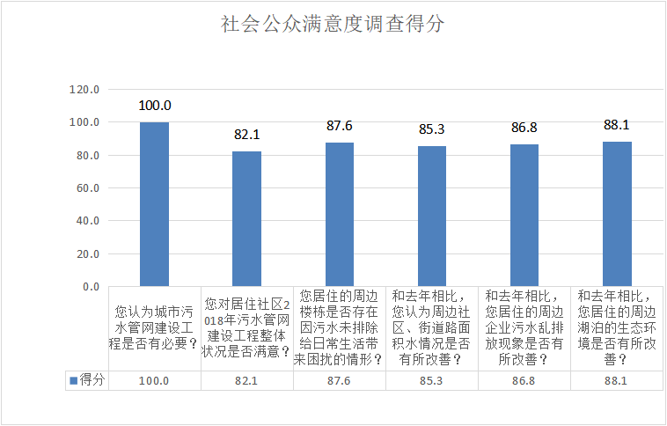
图1 管网建设工程社会公众满意度调查得分图

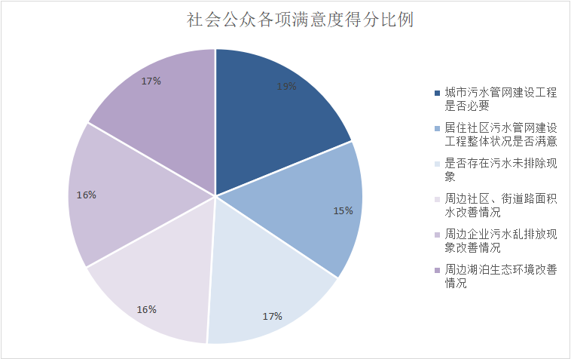
图2 管网建设工程社会公众满意度调查得分比例图
（2）2018年五一港综合整治工程满意度
我们对五一港沿河两岸居民随机进行问卷调查，共完成20份问卷，获取他们对工程整体状况、周边生态环境、河港日常维护管理、周边内涝积水、河湖截污治污及防汛抗旱压力等六个方面的意见。经分指标加权综合考评，社会公众满意度综合得分为95.1分（详见附表3）。社会公众对项目实施满意度=社会公众对项目评价分数95.1分÷100分×100%=95.1%，再根据该指标在绩效评分评价表中的分值5分，计算该项指标绩评得分=社会公众对项目实施满意度95.1%×5分=4.76分。

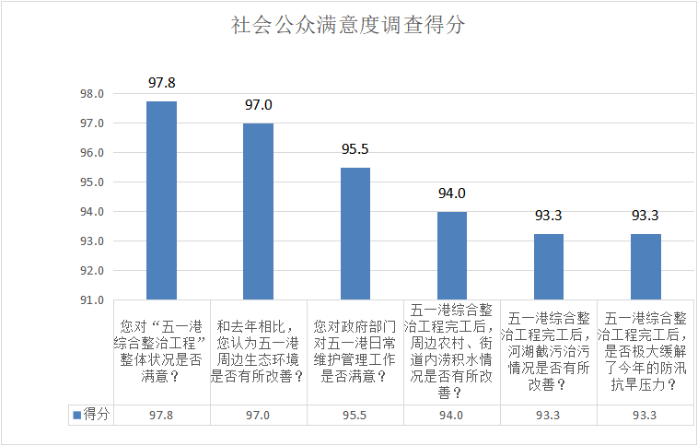
图3 “五一港综合整治工程”社会公众满意度调查得分图
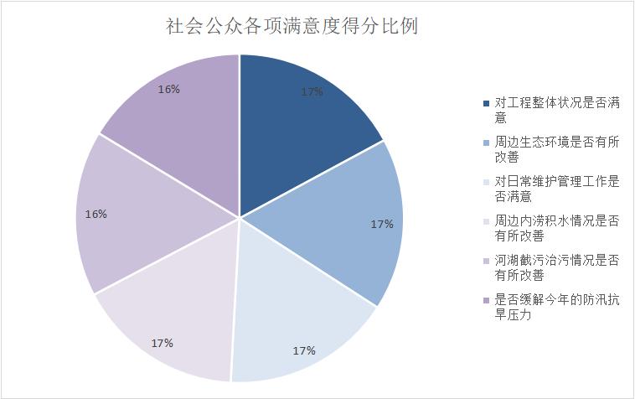
图4 “五一港综合整治工程”社会公众满意度调查得分比例图

四、黄石港区2018年城市建设类专项资金绩效评价结论

（一）综合评价结论
2018年黄石港区城市建设类专项资金财政拨款共计1,348万元，专项资金支出共计1,207.71万元，资金结余140.29万元。通过对项目投入、过程、产出与效果进行认真检查，专项资金的筹集、使用符合相关管理办法规定，项目支出严格限制在规定的使用范围内；资金使用安全、合法合规；资金使用单位财务管理制度健全，会计核算规范。
同时，我们注意到项目投入、项目过程、项目产出、项目效果中部分评价指标未达到绩效目标。这部分指标未达标的原因，我们在上文做了详细分析。

（二）综合评分结果
根据上述城市建设类专项资金绩效评价分析，我们得出本次绩效评价综合得分是92.76分，评价结果为优秀，详见下表2黄石港区2018年城市建设类专项资金绩效评价评分结果表。

表2 黄石港区2018年城市建设类专项资金绩效评价评分结果表
序号 | 评价指标 | 指标权重 | 指标满分 | 绩效评价得分
1 | 项目投入 | 12% | 12 | 9
1.1 | 项目立项 | 6% | 6 | 4
1.2 | 资金落实 | 6% | 6 | 5
2 | 项目过程 | 28% | 28 | 26.58
2.1 | 业务管理 | 12% | 12 | 12
2.2 | 财务管理 | 16% | 16 | 14.58
3 | 项目产出 | 26% | 26 | 24
3.1 | 产出数量 | 8% | 8 | 7
3.2 | 产出时效 | 6% | 6 | 5
3.3 | 产出质量 | 6% | 6 | 6
3.4 | 产出成本 | 6% | 6 | 6
4 | 项目效果 | 34% | 34 | 33.18
4.1 | 经济效益 | 6% | 6 | 6
4.2 | 社会效益 | 6% | 6 | 6
4.3 | 生态效益 | 6% | 6 | 6
4.4 | 可持续影响 | 6% | 6 | 6
4.5 | 社会公众满意度 | 10% | 10 | 9.18
综合得分 |  | 100% | 100 | 92.76

五、主要经验及做法，存在的问题和建议

（一）主要经验及做法
1、抓重点项目建设，不断提升城市形象
区建设局紧紧围绕区委、区政府制定的“打造四个中心，建设现代化幸福城区”的战略目标，加强领导力度，先后完成二、三级管网建设和疏浚工程、道路改扩建工程、微循环道路建设、社区环境综合整治、青山湖加深清淤、灯光亮化建设等重点工程，有效推进旧城换新貌，提升城市形象。
2、抓生态环境建设，促进城市绿色转型
区建设局大力发展林业及园林绿化建设，超额完成新造林任务，大面积新增城区绿化覆盖，加强创建国家森林城市知识宣传，提高市民对创森支持率和满意度。重点培养样板道路、样板广场，加强道路沿线园林绿化管理与维护。加大沈家营饮用水源地保护，全面推行河长制，明确辖区河流责任单位、包保领导和责任人，大力推进长江沿线码头整治工作。
3、抓督导落实，强化机制保障，确保各项工作取得实效
将日常工作层层分解，责任到人，压实责任，建立责任追究机制，对工作不细致、措施不到位、任务不完成的个人严肃问责，确保各项工作的全面完成。建立健全内部管理激励机制，将个人奖惩与责任问责挂钩。深入推进党风廉政建设，坚决落实“一把手负总责、分管领导各负其责、班子成员齐抓共管”的领导机制和工作机制，严格履行从严治党第一责任。

（二）存在的问题
本次绩效评价工作中，我们发现存在以下问题：
1、项目实施单位未制定绩效目标及绩效指标
绩效目标是预算绩效管理的基础，也是进行财政项目资金绩效评价的前提。绩效评价就是根据项目实施单位设定的绩效目标，运用科学合理的绩效评价指标、评价标准和评价方法，对绩效目标的实现程度进行评价。本项目评价资金并没有在年初预算中反映，资金使用单位在申请报告中仅说明资金用途，未对资金使用设定专门的绩效目标。
2、未对结余专项资金的用途做出进一步的后续安排
本次绩效评价中，“五一港综合整治工程”存在结余资金。该工程申请的资金预算为200万元，工程合同价格为140.59万元。由于工程正处于送审过程中，政府审计价格未定。根据工程合同价格初步判断，专项资金结余约为59万元。对于结余资金，江北管理区将继续用于五一港整治，但未对资金用途做出详细具体的安排。

（三）改进建议
针对上述发现的问题，我们建议在下一步的工作中，采取如下改进措施：
第一，科学合理制定资金绩效管理目标。绩效目标是整个预算绩效管理系统的前提，包括绩效内容、绩效指标和绩效标准。绩效目标应既具备可行性，即在当前现有的基础上通过努力可以实现，也应具备先进性，即略高于现有水平，富有挑战性，能对员工产生较大的激励作用。同时，绩效管理目标的制定应全员参与，项目实施单位内部上下都应参与到目标的制定过程中，使目标能反映其对工作的真实期望，最大程度上调动工作人员的积极性。
第二，加强项目监管，尽量做到资金拨付与使用同步，提高资金利用效率。对于工程建设类项目，依据实际付款需求申请财政资金拨款，使得资金拨付与支出同步，既不提前拨付，也不拖延耽误工程进度。对于已拨付的专项资金，及时与施工单位进行款项结算。
第三，规范会计核算工作，提高财务信息质量，进一步健全财务管理与内部控制制度并严格执行。严格遵守《中华人民共和国会计法》、《行政单位会计制度》和《会计基础工作规范》等法律法规的规定，遵守政府采购规定，健全支出手续，严格费用审核审批，专款专用。

六、其他需要说明的事项
关于评价责任的说明。项目单位的责任是提供项目有关的管理资料、项目实施以及完成情况资料、项目资金财务核算资料等，并对其真实性、合法性、完整性负责。我们的评价是依据《会计师事务所财政支出绩效评价业务指引》进行的，选择的绩效评价程序取决于评价人员的判断，项目评价的可靠性基于相关部门和单位提供资料的全面性和准确性，评价小组尽可能地收集更为全面、有效、准确的文件和数据，但由于受客观因素的限制，只能在相关部门和单位提供的现有资料的前提下，结合应有的职业判断得出尽可能可靠的评价结论。

